Республиканская олимпиада
«75 лет Победы в Великой Отечественной войне
1941–1945 годов»
(задания для учащихся 10–11 классов и студентов ссузов)

Задание 1.
1. Какой город был удостоен звания «Город-герой» позже остальных?
а) Керчь; | в) Смоленск;
б) Минск; | г) Тула.

2. Как называлась советская наступательная операция, развернувшаяся одновременно с контрнаступлением советских войск под Сталинградом?
а) «Скачок»; | в) «Марс»;
б) «Румянцев»; | г) «Полярная звезда».

3. Какого ордена не было в годы Великой Отечественной войны?
а) Александра Невского; | в) Кутузова;
б) Дмитрия Донского; | г) Суворова.

4. Какое количество умерших от голода в блокадном Ленинграде указано на мраморной доске, установленной перед входом на Пискаревское мемориальное кладбище?
а) 641 803; | в) 845 803;
б) 706 803; | г) 1 072 803.

5. После поражения в какой битве А. Гитлер произнес: «Я больше не хочу видеть союзных солдат на Восточном фронте»?
а) Битва за Москву
б) Сталинградская битва
в) Курская битва
г) Битва за Днепр

6. Какое событие произошло раньше остальных?
а) введение погонов в Красной армии
б) появление гвардейских частей
в) восстановление патриаршества
г) восстановление использования термина «офицеры» в армии

7. Какой из советских танков часто называют «убийцей "тигров" и "пантер"»?
а) ИС-2; | в) Т-28;
б) КВ-1; | г) Т-34.

8. Кому принадлежит фраза «За Волгой для нас земли нет»?
а) А.И. Еременко; | в) В.Г. Зайцев;
б) Г.К. Жуков; | г) А.И. Родимцев.
9. В честь какого выдающегося российского полководца была названа одна из контрнаступательных операций в ходе Курской битвы?
а) П.И. Багратион; | в) М.Д. Скобелев;
б) М.В. Кутузов; | г) А.В. Суворов.

10. Освобождение какой восточноевропейской страны сопровождалось наиболее тяжелыми боями?
а) Болгария; | в) Польша;
б) Венгрия; | г) Румыния.

Впишите ответы в таблицу:
1 | 2 | 3 | 4 | 5 | 6 | 7 | 8 | 9 | 10

Задание 2.
В годы Великой Отечественной войны множество уроженцев Чувашии героически проявили себя на полях сражений, в том числе занимая высокие командные посты. Ниже даны портреты девяти военачальников-генералов, родившихся на территории современной Чувашии. Назовите: 1) их фамилию, имя и отчество; 2) точное звание в годы Великой Отечественной войны; 3) командные посты, занимаемые ими в 1941–1945 гг., и боевые операции, в которых они принимали участие. Ответ впишите в таблицу.

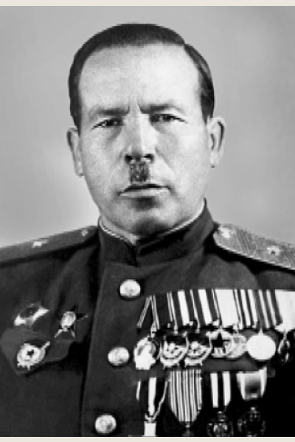 | 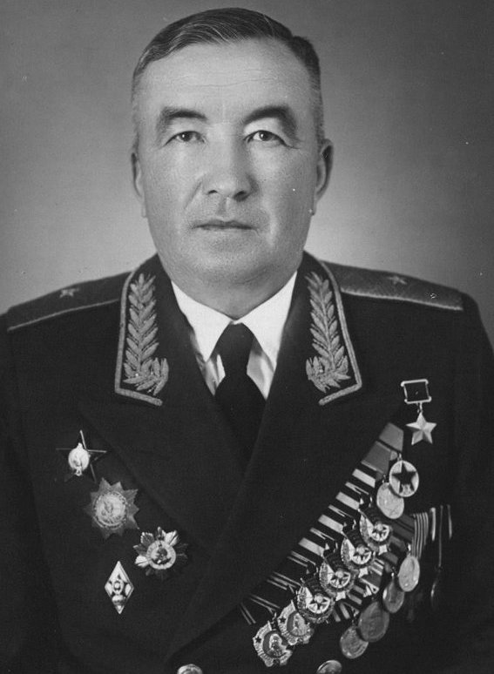 | 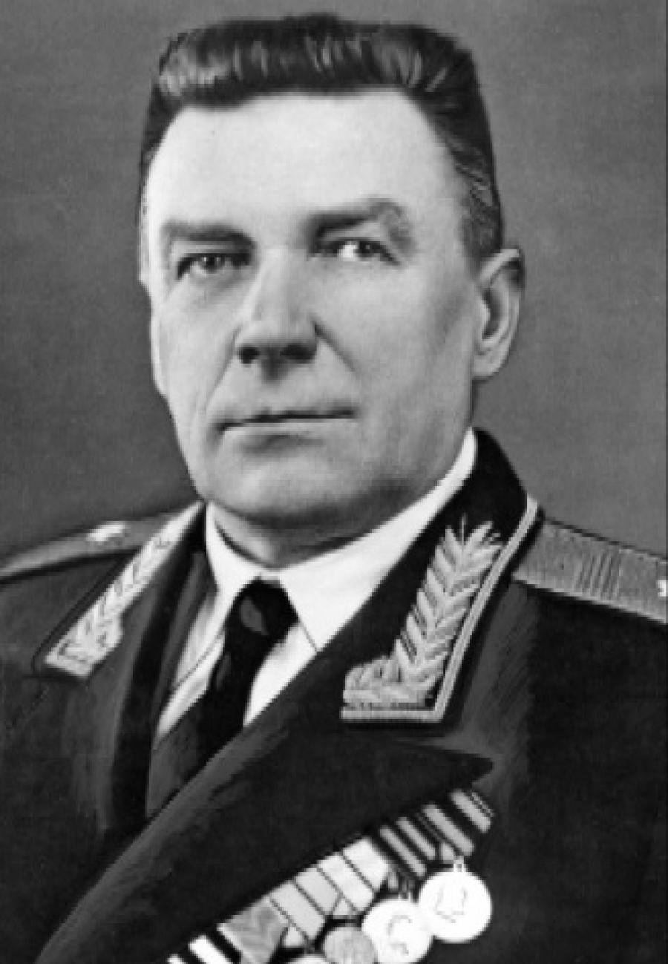
1 | 2 | 3
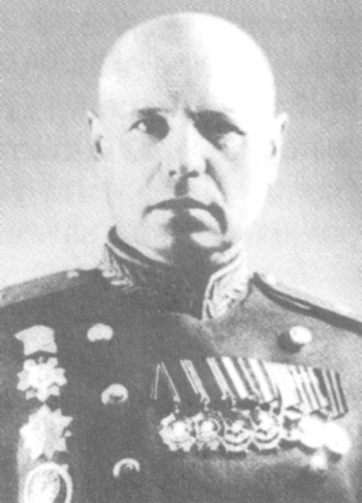 | 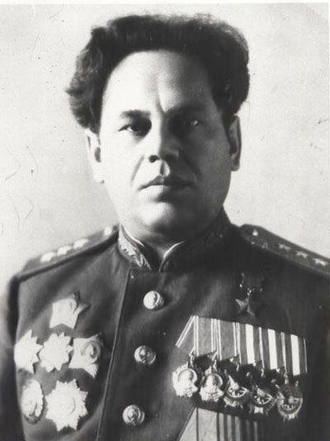 | 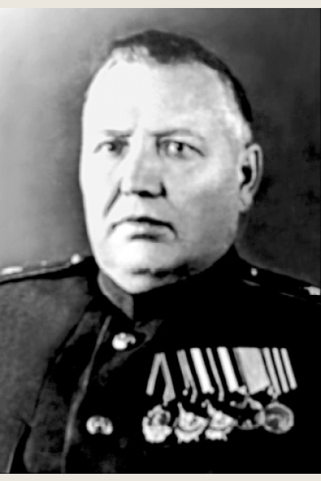
4 | 5 | 6

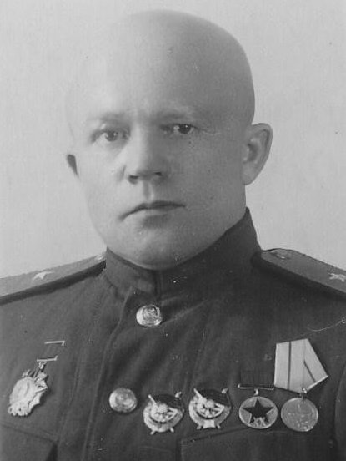 | 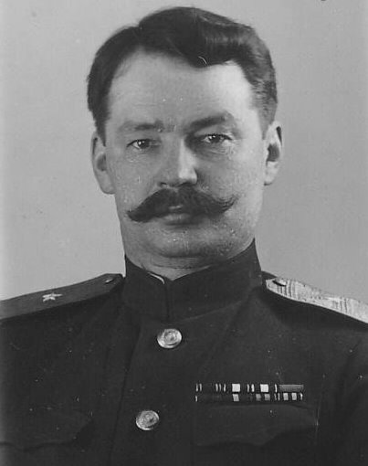 | 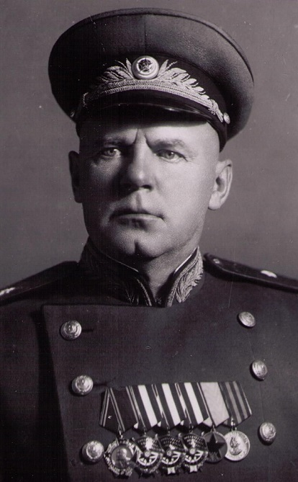
7 | 8 | 9

Ответ:
№ фото | Фамилия, имя,  отчество  (полностью) | Звание  (в годы ВОВ) | Командные посты,  боевые операции
1
2
3
4
5
6
7
8
9

Задание 3.
Сколько дней длилась блокада Ленинграда? Аргументируйте свой ответ, объяснив, почему в литературе встречаются разночтения в определении продолжительности блокады города.

Задание 4.
В исторической литературе приводятся различные данные о количестве эвакогоспиталей, действовавших на территории Чувашии в годы Великой Отечественной войны. Проведите мини-исследование, по итогам которого: 1) назовите, какие точки зрения о количестве эвакогоспиталей существуют (по возможности с указанием имен исследователей); 2) объясните, почему, на ваш взгляд, существуют различные точки зрения; 3) какой точки зрения придерживаетесь вы и почему.

